 | Name: | Klasse: 1 | Datum: |  | KV 3
Zuhören und Verstehen ‒ 3

1

Über welches Tier wird im Text gesprochen? Kreise es ein.
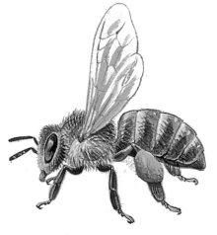
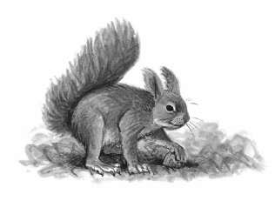
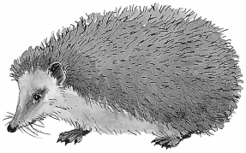




Mir fiel diese Aufgabe:

2

Schreibe den Namen des Tieres auf. Benutze alle Buchstaben.

i B e
e n

Es ist eine .

Diese Aufgabe fiel mir:

3
Was ist die Biene? Bringe die Wörter in die richtige Reihenfolge und
schreibe den Satz auf.

nützliches
Die
Tier
ist
Biene
ein

Diese Aufgabe fiel mir:
 | Name: | Klasse: 1 | Datum: |  | KV 3
4

Was macht die Biene?
Suche den richtigen Satz und male die Wörter mit der gleichen Farbe an.

Er | lebt | die | Bäume.
Du | trinkt | nie | Erde.
Sie | fliegt | so | Gras.
Es | springt | kein | Blüten.
Wir | bestäubt | das | Rose.

Diese Aufgabe fiel mir:

5
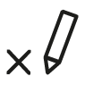
Welche Sätze sind richtig? Kreuze an.

 | richtig | falsch
Ohne die Sonne würden keine Früchte wachsen.
Ohne die Bestäubung würden keine Rosen wachsen.
Ohne die Bestäubung würden keine Früchte wachsen.
Ohne die Bestäubung würden viele Früchte wachsen.
Ohne die Bestäubung würden keine Früchte bunt.
Es würde keine Früchte ohne Bestäubung geben.

Diese Aufgabe fiel mir.

6
Was nutzen wir von den Bienen, kreise ein. Ergänze den Satz.

Butter
Federn
Honig
Eier
Fleisch

Von den Bienen nutzen wir auch den .

Diese Aufgabe fiel mir:

Geschafft, du hast alle Aufgaben erfüllt.

Lösungen

1
Über welches Tier wird im Text gesprochen. Kreise es ein.
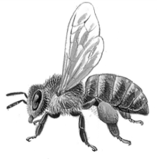

2
Schreibe den Namen des Tieres auf. Benutze alle Buchstaben.

Es ist eine Biene.

3
Was ist die Biene? Bringe die Wörter in die Richtige Reihenfolge und schreibe den Satz auf.

Die Biene ist ein nützliches Tier.

4
Was macht die Biene?
Suche den richtigen Satz und male die Wörter mit gleichen Farbe an.

Er | lebt | die | Bäume.
Du | trinkt | nie | Erde.
Sie | fliegt | so | Gras.
Es | springt | kein | Blüten.
Wir | bestäubt | das | Rose.

5
Welche Sätze sind richtig? Kreuze an.

 | richtig | falsch
Ohne die Sonne würden keine Früchte wachsen. |  | x
Ohne die Bestäubung würden keine Rosen wachsen. |  | x
Ohne die Bestäubung würden keine Früchte wachsen. | x
Ohne die Bestäubung würden viele Früchte wachsen. |  | x
Ohne die Bestäubung würden keine Früchte bunt. |  | x
Es würden keine Früchte ohne Bestäubung wachsen. | x

6
Was nutzen wir von den Bienen.
Honig

Von den Bienen nutzen wir auch den Honig.

Vorlesetext:

Die Biene ist ein nützliches Tier.
Sie bestäbut die Blüten.
Ohne diese Bestäubung würden keine Früchte wachsen.
Von den Bienen nutzen wir auch den Honig.

